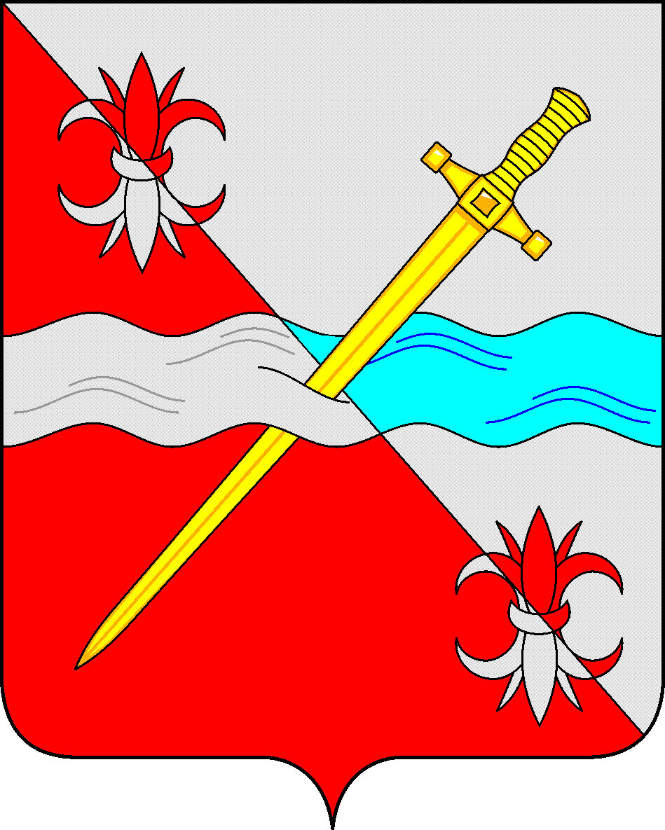

**СОВЕТ**

**депутатов Советского городского округа**

**Ставропольского края**

**РЕШЕНИЕ**

25апреля 2019 г. № 261

г. Зеленокумск

О признании утратившим силу решений Совета Советского муниципального района Ставропольского края первого созыва.

Руководствуясь Законом Ставропольского края от 14.04.2017 № 37-кз "О преобразовании муниципальных образований, входящих в состав Советского муниципального района Ставропольского края, и об организации местного самоуправления на территории Советского района Ставропольского края», решением Совета депутатов Советского городского округа Ставропольского края первого созыва от 26 сентября 2017 г. № 12 «О вопросах правопреемства» (с изменениями), Совет депутатов Советского городского округа Ставропольского края

решил:

1. Признать утратившими силу решения Совета Советского муниципального района Ставропольского края:

от 09 августа 2006 г. № 209 «О Положении о распоряжении земельными участками, находящимися в муниципальной собственности Советского муниципального района и в государственной собственности до разграничения государственной собственности, расположенными на территории Советского муниципального района Ставропольского края»;

от 08 февраля 2007г.№ 253 «О внесении изменений в Положение о распоряжении земельными участками, находящимися в муниципальной собственности Советского муниципального района и в государственной собственности до разграничения государственной собственности, расположенными на территории Советского муниципального района Ставропольского края;

от 03 июня 2008 г. «О внесении дополнений в Положение о распоряжении земельными участками, находящимися в муниципальной собственности Советского муниципального района и в государственной собственности до разграничения государственной собственности, расположенными на территории Советского муниципального района Ставропольского края».

2. Обнародовать настоящее решение в форме размещения в сетевом издании — сайте муниципальных правовых актов Советского городского округа Ставропольского края и в муниципальных библиотеках.

3. Настоящее решение вступает в силу со дня официального обнародования в форме размещения в сетевом издании — сайте муниципальных правовых актов Советского городского округа Ставропольского края.

Глава

Советского городского округа

Ставропольского края С.Н. Воронков

Председатель Совета депутатов

Советского городского округа

Ставропольского края В.П. Немов